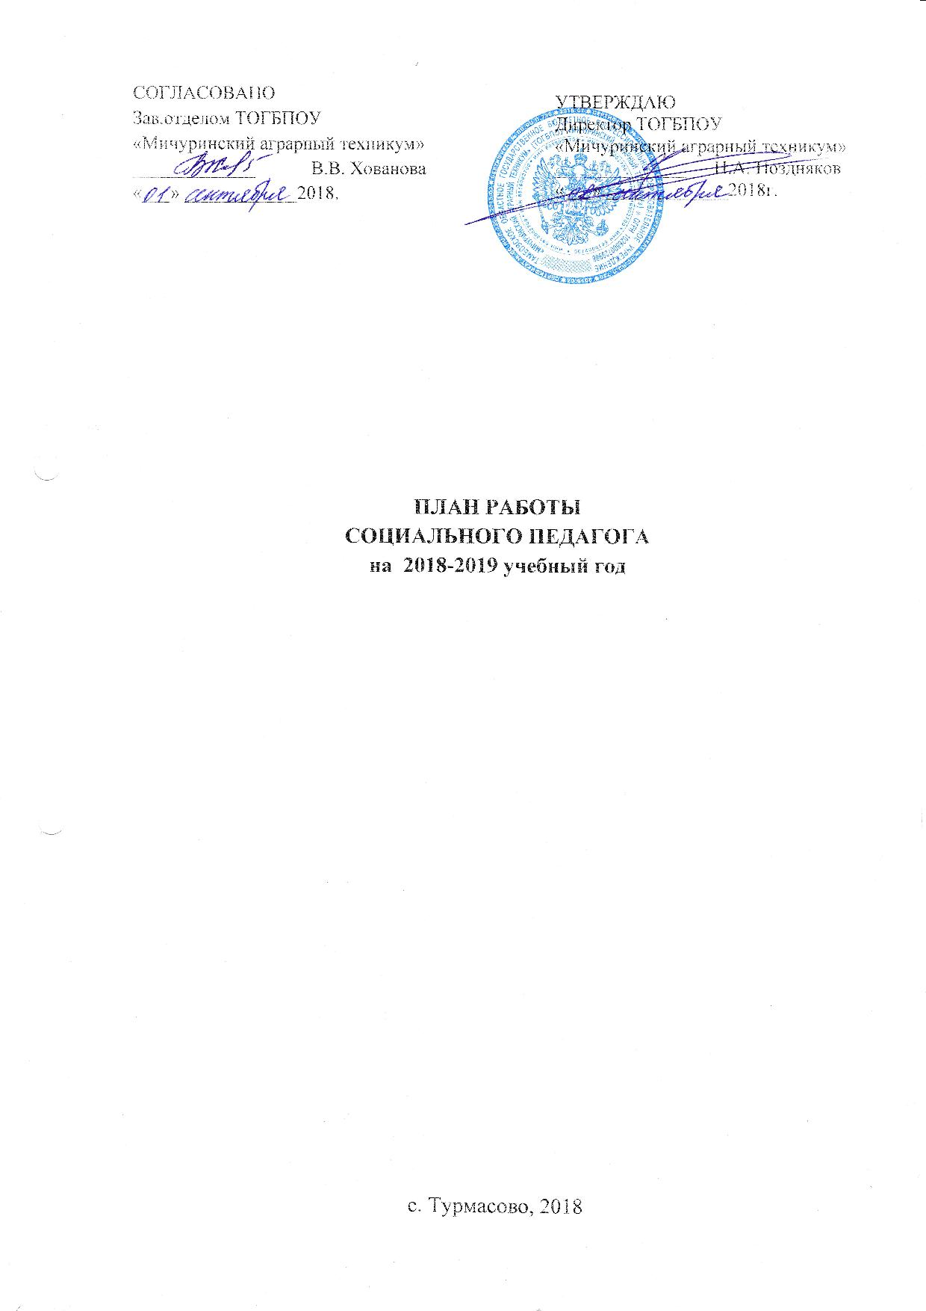Цель: социальная адаптация обучающихся, их развитие, воспитание, образование в учебном заведении.
Задачи:
1.Координация деятельности всех специалистов техникума по повышению успеваемости и социальной адаптации подростков.
2. Формирование у обучающихся мотивации и познавательных интересов к продолжению образования.
3. Профилактика правонарушений среди обучающихся.
4.Организация целевого досуга обучающихся.
5.Психолого-педагогическое сопровождение обучающихся, состоящих на учете внутри техникума.
6. Социально-информационная помощь, направленная на обеспечение подростков информацией по вопросам социальной защиты.
7.Взаимодействие с органами опеки и попечительства, медицинскими учреждениями, правоохранительными органами.
8.Воспитание уважения к закону, нормам коллективной жизни, развитие гражданской и социальной ответственности.
Профилактическая функция
- Изучение условий развития обучающегося в семье, определения уровня его личностного развития, психологического и физического состояния, социального статуса семьи;
- Правовое, психологическое, педагогическое просвещение родителей, педагогов, обучающихся;
- Учебные и практические занятия, классные часы, тренинги.
Защитно-охранная функция
- Создание банка данных семей о проблемах и конфликтных ситуациях;
- Подготовка документации для представления интересов обучающихся в государственных и правоохранительных учреждениях;
- Индивидуальные беседы, групповые занятия с участниками конфликтных ситуаций, обеспечение контакта обучающихся с родителями и преподавателями в случае возникновения конфликта.
Организационная функция
- Обеспечение индивидуальных консультаций с родителями, педагогами и обучающимися.
- Контакт с органами местной власти и муниципальными службами по социальной защите семьи и детства с правоохранительными органами, с общественными организациями.
- Организация досуга и отдыха.

№ | Направление деятельности | Содержание деятельности | Сроки проведения | Примечание
Сентябрь
1 | Организационная | 1)Планирование, программирование, проектирование социально-педагогической деятельности  2)Формирование личных дел детей – сирот и детей, оставшихся без попечения родителей  3) Уведомление специалистов по опеке и попечительству органов местного самоуправления о детях-сиротах, вновь поступивших в учебное заведение, на начало учебного года.  4)Участие в родительских собраниях первокурсников  5)Сбор сведений о студентах всех курсов для социального паспорта техникума  6)Посещение обучающихся из числа детей-сирот и детей, оставшихся без попечения родителей проживающих в общежитии. | 1-15 сентября  1-30 сентября  1-15 сентября  1-30 сентября  1-30 сентября  15-30 сентября
2 | Профилактическая | 1)Изучение и анализ личных дел первокурсников, выявление:  - Детей-сирот и детей, оставшихся без попечения родителей;  - Детей из многодетных, неполных, малоимущих семей.  2) Анкетирование студентов 1 курса.  3)Контроль посещаемости и успеваемости обучающихся различных категорий  4)контроль условий проживания и соблюдение внутреннего распорядка общежития  5)Социально-педагогическая работа по адаптации обучающихся детей-сирот и детей, оставшихся без попечения родителей | 1-20 сентября  4 сентября  В течение месяца  В течение месяца  В течение месяца
3 | Консультационная | 1.Индивидуальное и групповое консультирование:  - Студентов из «группы риска»  - Родителей и опекунов  - Кураторов групп | По мере необходимости
4 | Охранно-правовая | 1)Осуществление контроля за своевременными выплатами социальных стипендий, пособий.  2)Оказание помощи в решении бытовых проблем | В течение месяца  По мере надобности
5 | Методическая | 1)Повышение профессиональной компетентности, участие в семинарах | В течение месяца
Октябрь
 | Организационная | 1)Составление социального паспорта техникума  2) Корректировка списков следующих категорий обучающихся:  -уклоняющихся от учебы;  -состоящих на учете внутри техникума;  -состоящих на учете в КДН и ЗП, ПДН;  -детей-инвалидов;  3) Посещение обучающихся, не приступивших к занятиям по месту жительства, приглашение родителей в техникум. Направление сообщений.  4)Выявление и анализ причин непосещения учебных занятий обучающимися. | 1-15 октября  1-20 октября  По мере необходимости  12.10.  11.10.  В течение месяца
2 | профилактическая | 1)Оформление стенда «Профилактика ранней беременности» | 1-15 октября
3 | Консультационная | 1)Индивидуальное и групповое консультирование:  - Студентов из « группы риска»  - Родителей и опекунов  - Классных руководителей  2)Участие в тематических классных часах, на собраниях. | В течение месяца
4 | Охранно-правовая | 1) Правовое консультирование родителей и опекунов по правам и обязанностям детей сирот и детей, оставшихся без попечения родителей  2) Осуществление контроля за своевременными социальными выплатами. | В течение месяца
5 | Методическая | 1) Реализация программы самообразования по отдельным аспектам профессиональной деятельности | В течение месяца
Ноябрь
1 | Организационная  Аналитико-диагностическая | 1) Работа с текущей документацией.  2) Разработка мероприятий профилактической направленности  3) Взаимодействие со специалистами КДН и ЗП, ПДН.  4)Собрание детей сирот с представителями органов опеки и попечительства.  5) классный час ко дню толерантности «Клеймо. Соня Шаталова»  6)Выявление обучающихся группы риска  7)Анкетирование по планированию семьи | В течение месяца  По мере необх.  20.11.  24.11.  15.11.  В течение месяца
2 | Профилактическая | 1)Оформление стенда «Семья - ячейка общества» | 1-15 ноября
3 | Консультационная | 1)Индивидуальное и групповое консультирование:  - Студентов из « группы риска»  - Родителей и опекунов  - Классных руководителей | По мере необходимости
4 | Охранно-правовая | 1) Работа с КДН и ЗП, ПДН и другими структурами. | В течение месяца
5 | Методическая | 1) Разработка рекомендаций для классных руководителей по взаимодействию с обучающимися по итогам диагностик | С 15-30 ноября
Декабрь
1 | Организационная | 1)Посещение обучающихся в общежитии  2) Встреча-беседа с врачем инфекционистом, врачем - наркологом  3)Экскурсия в музей  4)Анкетирование «Что такое СПИД?»  5)Обработка результатов | В течение месяца  15.12.  06.12  11.12
2 | Профилактико-просветительская | 1)Оформление стенда «СТОП!» ко Всемирному дню борьбы со СПИДом | 15-20 декабря
3 | Консультационная | 2)Участие в тематических классных часах, на собраниях в общежитии по профилактике СПИДа | По мере необходимости
4 | Охранно-правовая | 1)Работа с различными ведомствами и отделениями МВД, отделами опеки и попечительства | По мере необходимости
5 | Методическая | 1) Повышение профессиональной компетентности, участие в семинарах, рабочих линейках, малых педсоветах | В течение месяца
Январь
1 | Организационная | Классный час «Умей сказать- нет!»  1) Диагностика уровня аддиктивного поведения (интернет-зависимость, игромания, шопоголизм, психогенное переедание, фанатизм и тп) | 24.01.18  17.01.18
2 | Профилактическая | 1)Оформление стенда «Аддиктивное поведение» | 20-31 января
3 | Консультационная | Индивидуальные беседы с обучающимися | По мере необходимости
4 | Охранно-правовая | 1) Беседа с детьми сиротами, детьми, оставшимися без попечения родителей, детьми с ограниченными возможностями об их правах и обязанностях | В течение месяца
5 | Методическая | 1) Повышение профессиональной компетентности, участие в семинарах, рабочих линейках, малых педсоветах | В течение месяца
Февраль
1 | Организационная | 1)Посещение обучающихся в общежитии  2)Сотрудничество с представителями КДН и ЗП, ПДН.  3)Классный час «Молодежь и татуировки»  4)Обследование жилищных условий детей–сирот и детей, оставшихся без попечения родителей  5) Выявление обучающихся группы риска  6)Анкетирование «Влияние пирсинга и татуировок на организм» | В течение месяца  14.02  В течение месяца  07.02
2 | Профилактическая | 1)Оформление стенда «Татуировки и их значение»  2)Профилактические беседы с обучающими «группы риска» | 15-28 февраля
3 | Консультационная | 1)Индивидуальное и групповое консультирование:  -Студентов из «группы риска  -Родителей и опекунов  -Классных руководителей | По мере необходимости
4 | Охранно-правовая | 1) Разъяснение прав и обязанностей обучающимся из числа детей-сирот и детей, оставшихся без попечения родителей. | В течение месяца
5 | Методическая | 1) Повышение профессиональной компетентности, участие в семинарах, рабочих линейках, малых педсоветах | В течение месяца
Март
1 | Организационная | 1)Посещение обучающихся в общежитии  2)Классный час « Сектанство, терроризм»  3)Анкетирование по отношению к террористическим и религиозно-сектантским организациям | В течение месяца  14.03  05.03
2 | Профилактическая | 1)Оформление стенда «Профилактика терроризма»  2) Проведение бесед со студентами на тему «Неформальные молодежные объединения, секты и субкультуры: шаг в пропасть» с демонстрацией видеофильма. | 15-20 марта  14.03
3 | Консультационная | Индивидуальные беседы с обучающимися | В течение месяца
4 | Охранно-правовая | 1)Помощь в решении социально-бытовых проблем  2) Осуществление контроля за своевременными выплатами социальных стипендий, пособий, пенсий | По мере необходимости
5 | Методическая | 1)Участие в педагогических советах | В течение месяца
Апрель
1 | Организационная | 1) Посещение обучающихся в общежитии  2) Консультация в ведомствах по вопросам организации летнего отдыха детей-сирот и детей, оставшихся без попечения родителей  3) Участие в заседаниях правовой комиссии  4)Выявление и анализ причин непосещения учебных занятий обучающимися | В течение месяца  1-15 апреля  В течение месяца  По мере необходимости
2 | Профилактическая | 1) Проведение социально-психолого-педагогических мероприятий по формированию устойчивости к возможным стрессовым ситуациям во время проведения аттестации обучающихся | По мере надобности
3 | Консультационная | 1)Индивидуальные консультации, беседы с обучающимися и родителями | В течение месяца
Май
1 | Организационная | 1) Посещение обучающихся в общежитии  2) Работа с отчетной и статистической документацией  3) Организация летнего отдыха детей-сирот и детей, оставшихся без попечения родителей  4) Участие в заседаниях правовой комиссии  5) Составление отчетов в различные структуры | В течение месяца  1-15 мая  В течение месяца  15-30 мая
2 | Профилактическая | 1) Участие в тематических классных часах по профилактике девиантного, асоциального поведения в летний период  2) Мониторинг воспитанности по методике Н.В. Капустина | В течение месяца
3 | Охранно-правовая | 1) Работа с различными ведомствами и отделениями МВД, отделами опеки и попечительства  2) Разъяснение прав и обязанностей студентов «группы риска», детей-сирот и детей, оставшихся без попечения родителей. | В течение месяца
Июнь
1 | Организационная | 1) Работа по заполнению отчетной документации за учебный год  2) Составление плана работы на 2019-2020 учебный год  3) Контроль летнего отдыха детей-сирот и детей, оставшихся без попечения родителей  4) Составление отчетов в различные структуры | 1-15 июня  15-25 июня  1-15 июня  В течение месяца
2 | Профилактическая | 1) Профилактические беседы о вреде табакокурения и алкоголизма, о последствиях ранней беременности, о поведении в летний период  2) Мониторинг коммуникативных склонности обучающихся | В течение месяца
3 | Охранно-правовая | 4) Оказание помощи в трудоустройстве выпускников, выпускников детей-сирот и детей, оставшихся без попечения родителей | В течение месяца
4 | Методическая | 1) Обсуждение результатов работы социально-педагогической службы на итоговом педагогическом совете | В течение месяца

Социальный педагог Хорошкова Л.В..

